1. pda_page->apps->wms

右键，run as->Build Settings and Deploy Target…

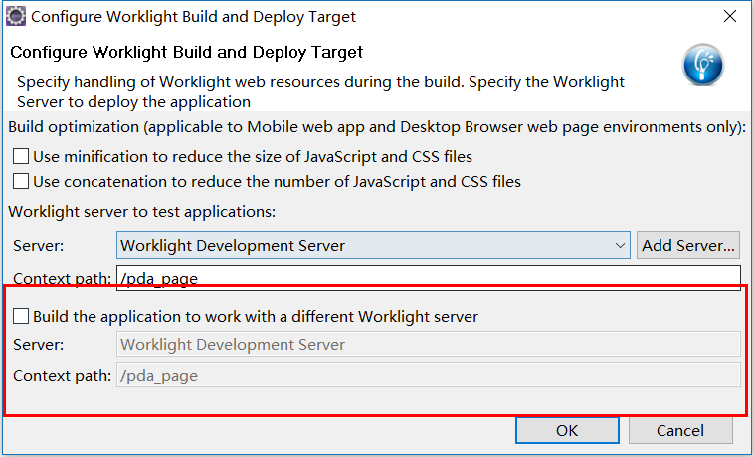

如果是本地打包，将对号去掉。 //暂时就用本地

如果是测试打包，Server: http://mp.haier.net:19080 Context path: /worklight70/

如果是生产打包，Server: http://mp.haier.net:29080 Context path: /worklight/

确定。

1. pda_page->apps->wms

右键，run as->Build All Environments



出现该信息时打包成功。

出现pda_pdaWmsAndroid这个项目。

pda_pdaWmsAndroid右键，run as->Android Application.

1. 把pda_page->bin->wms-all.wlapp包发给郭广勇 ( 01075850 )

把pda_pdaWmsAndroid->bin->pda_pdaWmsAndroid.apk改名为asvwms_Android_2.1.apk，上传到WMS的共享中心。